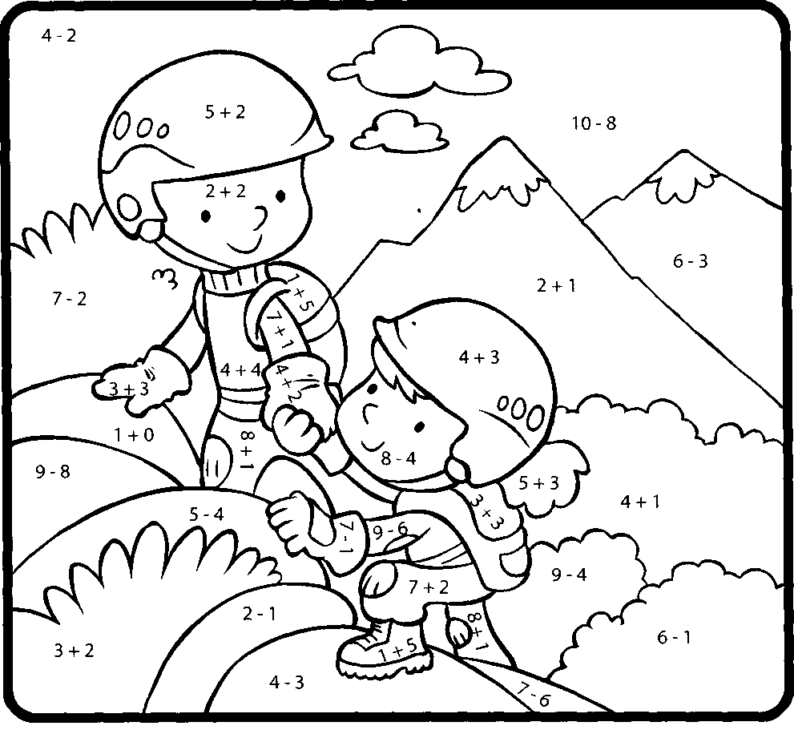

1 – оранжевый; 2 – голубой; 3 – синий; 4 – розовый; 5 – зелёный;
6 – коричневый; 7 – красный; 8 – жёлтый; 9 - фиолетовый

